Priraď tieň

E

E

A

A

C

C

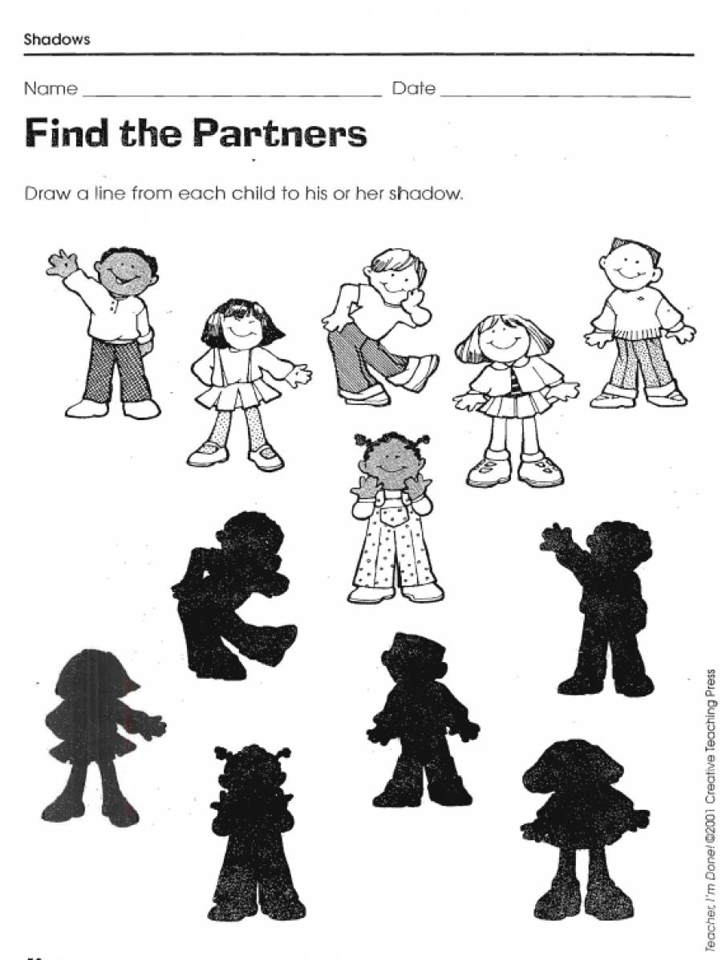

B

B

D

D

F

F

2

2

1

1

3

3

4

4

6

6

5

5

